ỨNG DỤNG CHUYỂN ĐỔI SỐ TRONG ĐỔI MỚI QUY TRÌNH KIỂM KÊ TÀI LIỆU NHẰM NÂNG CAO HIỆU QUẢ CÔNG VIỆC TRONG QUẢN TRỊ NHÀ TRƯỜNG THÔNG MINH TẠI TRƯỜNG CAO ĐẲNG LÝ TỰ TRỌNG THÀNH PHỐ HỒ CHÍ MINH

APPLICATION OF DIGITAL CONVERSION IN INNOVATION OF DOCUMENT INVENTORY PROCESS TO IMPROVE WORK EFFICIENCY IN SMART SCHOOL ADMINISTRATION AT LY TU TRUNG COLLEGE IN HO CHI MINH CITY

Nguyễn Thị Trang¹ |  | ¹Trường Cao đẳng Lý Tự Trọng TP. HCM  Email: nguyenthitrang@lttc.edu.vn
Keywords:  Inventory process, Digital Transformation, Smart school, Document |  | TÓM TẮT
Bối cảnh: Trong cuộc Cách mạng công nghiệp lần thứ 4 và chủ trương chuyển đổi số của Chính phủ, để góp phần đưa Trường Cao đẳng Lý Tự Trọng trở thành Nhà trường thông minh thì việc ứng dụng chuyển đổi sồ để đổi mới quy trình làm việc là một nhiệm vụ cấp thiết.
Kết quả: Đưa ra các giải pháp cụ thể để đổi mới quy trình kiểm kê tài liệu nhằm nâng cao hiệu quả công việc trong quản trị nhà trường thông minh tại Trường Cao đẳng Lý Tự Trọng Thành phố Hồ Chí Minh.
Bàn luận: Các giải pháp được đề xuất dựa trên cơ sở phân tích thực trạng của quy trình kiểm kê tài liệu cũ và định hướng chuyển đổi số của Thủ tướng Chính phủ về công tác thư viện.
ABSTRACT:
Context: In the 4th Industrial Revolution and the Government's digital transformation policy, to contribute to making Ly Tu Trong College into a smart school, the application of digital transformation to innovate working processes is important an urgent task.
Result: Provide specific solutions to innovate the document inventory process to improve work efficiency in smart school administration at Ly Tu Trong College in Ho Chi Minh City.
Discussion: The proposed solutions are based on analysis of the current situation of the old document inventory process and the Prime Minister's digital transformation orientation on library work.

1. Mở đầu
Hiện nay, chuyển đổi số đã đi sâu vào tất cả các lĩnh vực và có ý nghĩa quan trọng đối với sự phát triển. Trong đó, chuyển đổi số trong thư viện là một nhiệm vụ cấp thiết của các trung tâm thông tin-thư viện nhằm cải thiện quy trình, giảm thiểu thời gian công sức làm việc cho nhân viên và đặc biệt là mang lại sự tiện lợi và nhiều dịch vụ tiện ích cho người dùng trong việc tìm kiếm và khai thác tài nguyên thông tin.
Vì vậy ngày 11 tháng 2 năm 2021, Thủ tướng Chính phủ ký quyết định số 206/QĐ—TTg phê duyệt Chương trình chuyển đổi số ngành thư viện đến năm 2025 và định hướng đến năm 2030. Chính vì thế công tác chuyển đổi số tại thư viện là điều mà các trường Đại học và Cao đẳng hết sức quan tâm, nhằm đáp ứng nhu cầu nghiên cứu, giảng dạy, học tập cho giảng viên và sinh viên.
Trong thời đại 4.0 như hiện nay, khi mà quy trình được áp dụng hầu hết ở các lĩnh vực sản xuất nói chung và ngành thư viện nói riêng. Việc áp dụng quy trình, quy chuẩn trong lĩnh vực thư viện giúp người quản lý theo dõi được tiến trình từng bước của quy trình, kiểm tra người phụ trách và thúc giục các thành viên hoàn thành đầu việc của mình.
Cũng giống như các loại quy trình khác được áp dụng trong thư viện, quy trình kiểm kê tài liệu giấy cũng rất quan trọng và cũng là vấn đề nhức nhối với rất nhiều thư viện hiện nay. Bởi lẽ, kiểm kê tài liệu được xem là một trong những khâu hết sức quan trọng trong công tác thư viện. Công việc đòi hỏi nhiều thời gian, cán bộ thư viện cần phải tỉ mỉ, cẩn thận trong từng thao tác kiểm tra, rà soát, thống kê từng tài liệu trong kho nhằm kéo dài tuổi thọ của tài liệu cũng như tránh làm thất thoát, đặc biệt là những tài liệu có giá trị. Kết quả kiểm kê tài liệu sẽ thống kê được số liệu tài liệu có trong kho, mất mát hay hư hỏng ở mức độ nào, khi đó đơn vị sẽ có giải pháp xử lý kịp thời ở từng khâu trong công tác kiểm kê. Chính vì vậy, việc xây dựng một quy trình hợp lý sẽ tiết kiệm thời gian và tạo ra sự thống nhất trong công tác kiểm kê tài liệu, sách, báo…
Trên cơ sở khảo sát thực tiễn về quy trình kiểm kê tài liệu giấy cũ của thư viện vẫn còn nhiều bất cập và hạn chế, các khâu trong quy trình còn rườm rà khiến cho công tác kiểm kê kho sách mất rất nhiều thời gian và chưa đạt hiệu quả cao. Vì vậy, tôi đã mạnh dạn chọn “Ứng dụng chuyển đổi số trong đổi mới quy trình kiểm kê tài liệu nhằm nâng cao hiệu quả công việc trong quản trị Nhà trường thông minh tại Trường Cao đẳng Lý Tự Trọng Thành phố Hồ Chí Minh” là đề tài nghiên cứu của mình với mục đích cải tiến một vài công đoạn trong quy trình kiểm kê để phù hợp với quy tắc vận hành của thư viện, góp phần nâng cao hiệu suất khi thực hiện công tác kiểm kê tài liệu giấy của Thư viện trường Cao đẳng Lý Tự Trọng Tp. Hồ Chí Minh.
2. Kết quả nghiên cứu
2.1. Các khái niệm liên quan
Khái niệm chuyển đổi số, chúng ta có thể hiểu như sau: “Chuyển đổi số” (Digital Transformation) là sự chuyển đổi toàn diện của mô hình và tổ chức bằng các thông tin kỹ thuật số. Cụ thể, nó là việc ứng dụng công nghệ số (digitalize) vào tất cả khía cạnh của một tổ chức, doanh nghiệp. Khi đạt hiệu quả, hoạt động này sẽ thay đổi toàn diện (transformation) cách thức mà một doanh nghiệp hoạt động, tăng hiệu quả hợp tác, tối ưu hoá hiệu suất làm việc và mang lại giá trị cho khách hàng.
Trong lĩnh vực thư viện chuyển đổi số là việc áp dụng công nghệ thông tin, xây dựng, phát triển nền tảng số, đồng thời tích hợp, kết nối, liên thông, chia sẻ cơ sở dữ liệu mọi lúc, mọi nơi.
Ngoài ra, chuyển đổi số trong thư viện được hiểu là việc chuyển đổi mô hình thư viện truyền thống sang mô hình kỹ thuật số. Các tài liệu sẽ được định dạng và mã hóa bằng kỹ thuật số để lưu trữ dưới dạng pdf, ảnh hay định dạng số khác mà không làm thay đổi dữ liệu. Chuyển đổi số trong thư viện cần ứng dụng công nghệ và thiết bị hiện đại để vận hành, quản lý hệ thống thư viện. Như vậy, chuyển đổi số thư viện không phải chỉ đơn giản “số hóa” tài liệu mà cần thay đổi công cụ lao động và cách vận hành một Thư viện kiểu mới.
Thuật ngữ quy trình được hiểu như sau “Quy trình – Procedure” như là “một phương pháp cụ thể để thực hiện một quá trình hay công việc. Quy trình thường được thể hiện bằng văn bản.
2.2. Vai trò của chuyển đổi số đối với hoạt động thư viện
Chuyển đổi số cùng với hiện đại hóa thư viện là một sự đổi mới về tư duy, công nghệ cũng như quy trình hoạt động trong lĩnh vực thư viện, mang lại nhiều lợi ích thiết thực cho các trung tâm thông tin thư viện, cho cán bộ nhân viên cũng như mang nhiều trải nghiệm và dịch vụ hữu ích cho người dùng.
Với người dùng: Trong thời đại bùng nổ thông tin và công nghệ như hiện nay, đòi hỏi các thư viện không chỉ cung cấp các sản phẩm hoặc dịch vụ sáng tạo mà còn phải mang lại những tương tác và trải nghiệm có ý nghĩa làm hài lòng người dùng và thúc đẩy lòng trung thành với thư viện. Thực tế cho thấy việc áp dụng phần mềm, công nghệ, trang thiết bị hiện đại theo chương trình chuyển đổi số giúp thư viện vừa mở rộng được các dịch vụ vừa tăng cường chất lượng dịch vụ cho người dùng, từ đó thu hút sự quan tâm của người dùng với thư viện.
Đối với nhân viên: Kết quả thực hiện chuyển đổi số trong thư viện không chỉ cung cấp cho đội ngũ nhân viên các ứng dụng và thiết bị mới nhất, giảm thiểu thời gian công sức, nâng cao hiệu suất lao động mà còn là việc tạo ra trải nghiệm đơn giản, hiện đại cho họ. Mặt khác, chuyển đổi số cũng giúp đội ngũ nhân viên có cơ hội tiếp cận và nâng cao năng lực chuyên môn cũng như trình độ về công nghệ thông tin.
Tối ưu hóa quy trình: Một trong những thành quả to lớn mà chuyển đổi số mang lại đó là tối ưu hóa quy trình hoạt động chuyên môn nghiệp vụ cho thư viện. Qua đó, quy trình làm việc của các bộ phận, phòng ban được sắp xếp hợp lý, liền mạch và tự động. Điều này không chỉ giúp tiết kiệm thời gian, nhân lực và tài chính, mặt khác còn mang lại trải nghiệm tuyệt vời cho cả nhân viên và người dùng của thư viện khi các hoạt động được thực hiện liền mạch và dễ kiểm soát.
2.3. Thực trạng của phương pháp kiểm kê tài liệu giấy trước khi ứng dụng chuyển đổi số
Hiện nay, các hoạt động chuyên môn nghiệp vụ của thư viện đã và đang thực hiện bao gồm các hoạt động như: Xây dựng vốn tài liệu; xử lý tài liệu; tổ chức bộ máy tra cứu; tổ chức tài liệu; bảo quản tài liệu; kiểm kê, thanh lọc tài liệu; tổ chức dịch vụ thư viện; biên soạn ấn phẩm thông tin ... Trong đó công tác kiểm kê và thanh lọc tài liệu đóng vai trò quan trọng trong tổ chức và bảo quản lâu dài tài liệu - kho tàng tri thức của nhân loại.
Đối với Thư viện trường Cao đẳng Lý Tự Trọng Tp. Hồ Chí Minh, công tác kiểm kê tài liệu được tiến hành định kỳ, cứ 5 năm một lần, trường hợp đơn vị có sự luân chuyển cán bộ phụ trách công tác quản lý thì công việc kiểm kê sẽ được tiến hành không tính thời gian định kỳ.
Trước kia khi chưa ứng dụng chuyển đổi số vào công tác kiểm kê tài liệu, thì công tác kiểm kê tài liệu giấy của thư viện được thực hiện hoàn toàn bằng phương pháp thủ công (photo sổ đăng ký tài sản và thực hiện kiểm đếm trên từng giá sách). Hiện nay, kho sách của thư viện lưu trữ gần 28 ngàn bản sách gồm nhiều môn loại khác nhau phục vụ cho các khoa chuyên môn của trường và được sắp xếp gọn gàng trên 27 kệ sách trong kho. Đặc biệt Thư viện đang lưu hành hơn 5.000 giáo trình do các khoa biên soạn đã được trường nghiệm thu và đưa vào sử dụng. Hàng năm, thư viện còn nhận được sự tài trợ và ủng hộ của nhiều cá nhân, tổ chức trong và ngoài trường nên số lượng sách ngày càng gia tăng. Vì vậy, theo cách kiểm kê truyền thống cũ là photo sổ đăng ký tài sản và thực hiện kiểm đếm trên từng tài liệu sẽ khiến cho công tác kiểm kê tài liệu gặp rất nhiều khó khăn thể hiện ở những điểm sau:
- Với cách làm cũ thì CBTV phải mất nhiều thời gian đếm mà độ chính xác không cao do phải đếm với số lượng tài liệu quá lớn. Cụ thể trung bình một ngày 01 người dò sổ và 01 người thực hiện công tác đếm thì chỉ có thể thực hiện tối đa 02 kệ sách/ngày. Do đó để kiểm kê toàn bộ kho sách, CBTV phải mất 05 tuần với 02 cán bộ thư viện phụ trách công việc kiểm kê.
- Do thực hiện bằng phương pháp thủ công và chưa có quy trình kiểm kê nên không có kế hoạch rõ ràng trước khi kiểm kê cụ thể về: Thời gian, nguồn nhân lực, sự phân công nhân sự trong quy trình kiểm kê. Chính vì thế, một quy trình kiểm kê rõ ràng sẽ giúp cho các cá nhân tham gia nhận thức rõ trách nhiệm của mình, còn người quản lý sẽ kiểm soát chính xác đầu việc, từ đó nâng cao hiệu quả của công tác kiểm kê.
- Hạn chế về khả năng ứng dụng công nghệ thông tin cụ thể: tại thời điểm kiểm kê thư viện chưa có phần mềm quản lý cho nên khả năng truy xuất thông tin còn hạn chế do hệ thống lưu trữ dữ liệu còn thủ công (lưu trữ bằng file excel) dẫn đến tình trạng bỏ sót thông tin, thông tin được truy xuất chậm và chưa chính xác.
- Do kiểm kê bằng phương pháp truyền thống chủ yếu là thực hiện công đoạn kiểm – đếm nên tại thời điểm kiểm kê thư viện chưan ứng dụng chuyển đổi số cụ thể chưa sử dụng máy tính, máy quét mã vạch và chưa áp dụng tính năng chia sẻ dữ liệu của Google sheet trong công đoạn so sánh và đối chiếu dữ liệu khi thực hiện kiểm kê mà theo quy trình cũ các công đoạn trên chỉ được thực hiện riêng lẻ trên file Excel khiến cho việc quét mã vạch và so sánh đối chiếu dữ liệu gặp nhiều khó khăn.
2.4. Đề xuất một số giải pháp đổi mới phương pháp kiểm kê tài liệu giấy nhằm nâng cao hiệu quả công việc trong thời đại kỹ thuật số và cuộc CMCN lần thứ 4
2.4.1. Giải pháp hiện tại
Trước thực trạng trên, khi được nhà trường đầu tư phần mềm quản lý thư viện thì trong đợt kiểm kê diễn ra gần đây nhất, đội ngũ cán bộ thực hiện công tác kiểm kê của thư viện trường Cao đẳng Lý Tự Trọng Tp. Hồ Chí Minh đã chủ động ứng dụng công nghệ thông tin vào công tác kiểm kê, với mong muốn đẩy nhanh quy trình kiểm kê tài liệu, đảm bảo các tài liệu sau khi kiểm kê được quản lý, bảo quản một cách khoa học và đúng cách. Từ đó, giúp cho thư viện có thể đánh giá hiệu quả sử dụng tài liệu, phân tích xu hướng và đưa ra các biện pháp cải thiện quản lý tài liệu trong tương lai.
Kết hợp vừa hiện đại vừa truyền thống - Sử dụng máy quét mã vạch trong công tác kiểm kê, khâu kiểm kê được tổ chức chặt chẽ, từ khâu sắp xếp kho, quét mã vạch vào máy, tra trùng tài liệu, tra sách mất, đối chiếu trong kho và cuối cùng là báo cáo số liệu cụ thể là khâu cuối cùng hoàn thành công tác kiểm kê cho toàn bộ kho tài liệu.
Tổng thời gian thực hiện công tác kiểm kê sau khi được ứng dụng chuyển đổi số được rút ngắn xuống còn 02 tuần mang lại hiệu quả cao, đồng thời hỗ trợ và đẩy nhanh tiến độ thực hiện các công tác khác.

Cụ thể quy trình kiểm kê sau khi ứng dụng chuyển đổi số được thực hiện như sau:

STT | Sơ đồ | Biểu mẫu | CB thực hiện |  | Thời gian thực hiện
STT | Sơ đồ | Biểu mẫu | Thực hiện | Hỗ trợ | Thời gian thực hiện
1 | Lập kế hoạch kiểm kê  Không duyệt  Trình lãnh đạo duyệt  Duyệt  Tiến hành kiểm kê  Xử lý số liệu  Không đạt  Báo cáo kết quả  Đạt  Lưu hồ sơ | BM.01 | NV nghiệp vụ |  | 05 ngày
2 |  |  | Trưởng TT |  | 01 ngày
3 |  |  | NV nghiệp vụ | - CB phục vụ  - Sinh viên | 01 tuần
4 |  |  | NV nghiệp vụ |  | 02 – 03 tuần
5 |  | BM.02  BM.03  BM.04 | NV nghiệp vụ |  | 01 ngày
6 |  |  | NV tổng hợp
Sơ đồ 1: Quy trình kiểm kê hiện tại

Mô tả công việc:
Bước 1: Lập kế hoạch kiểm kê
Bao gồm các nội dung sau:
-Thời điểm
-Nhân sự
- Thứ tự các kho cần kiểm kê.
- Chuẩn bị máy móc, trang thiết bị kiểm kê bao gồm: máy quét mã vạch và máy tính xách tay
Bước 2: Trình lãnh đạo duyệt
- Xem xét tính phù hợp về mặt thời gian, bố trí nhân sự, thứ tự ưu tiên kho kiểm kê
- Nếu duyệt tiếp tục bước 3, không duyệt quay lại bước 1
Bước 3: Tiến hành kiểm kê
- Trước khi tiến hành quét mã vạch từng tài liệu, nhân viên thực hiện công việc kiểm kê sẽ phối hợp với sinh viên kiểm đếm từng giá sách trong kho và ghi chú lại số lượng sách hiện có trên kệ.
- Tiếp theo đó, nhân viên kiểm kê sẽ tạo một bảng tính trên Google Sheet tương ứng với 23 kệ sách có trong kho thư viện và chia sẻ cho các thành viên tham gia vào công việc kiểm kê tài liệu. Công cụ này sẽ giúp cho các thành viên tham gia theo dõi, chỉnh sửa và thao tác trên cùng một dữ liệu mà không sợ bị trùng lặp dữ liệu. Chính nhờ ứng dụng tính năng này mà bước quét tài liệu được diễn ra nhanh chóng và chính xác.
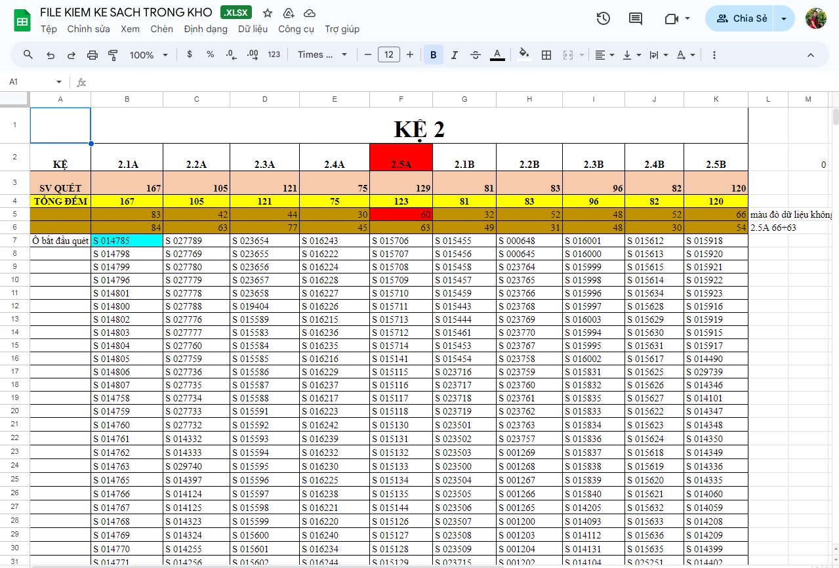
Hình 2.4.1.1: Bảng tính quét mã vạch sách trong kho
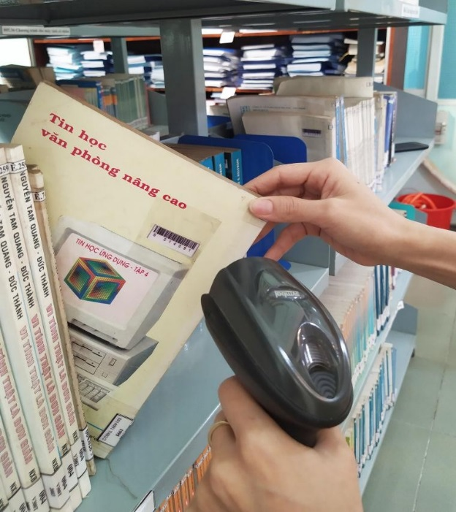
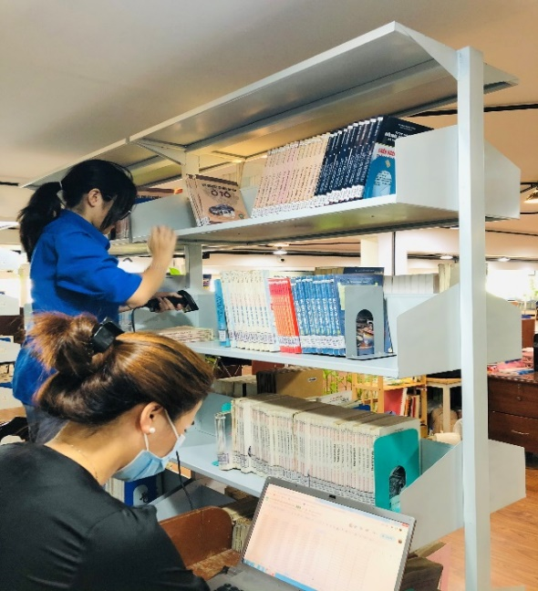
- Sau đó, các thành viên tham gia quét mã vạch từng tài liệu vào bảng tính, quét mã vạch lần lượt từ trên xuống dưới từ trái qua phải, sau đó tổng hợp số liệu theo từng kệ. Nếu số lượng trùng khớp với việc kiểm đếm trước đó thì hoàn thành việc quét tài liệu, ngược lại nếu số lượng không khớp sẽ kiểm tra lại xem sai sót ở khâu đếm hay quét mã vạch.
Hình 2.4.1.2: Quét mã vạch tài liệu
Bước 4: Xử lý số liệu
-Thực hiện việc so sánh dữ liệu bằng cách xuất file dữ liệu sách từ phần mềm quản lý đối chiếu với dữ liệu thực tế gồm:
+ Dữ liệu quét trên kệ sách
+ Dữ liệu tài liệu CB - GV và SV đang mượn
+ Dữ liệu tài liệu mất
-Thực hiện công đoạn đối chiếu bằng công thức trong Excel = IF(COUNTIF($B$1:$B$29078,A1)=0,A1,"").
- Sau khi đối chiếu, so sánh có 2 luồng dữ liệu:
+ Dữ liệu trùng: cho thấy tài liệu đã kiểm kê xong
+ Dữ liệu quét mã vạch thực tế không có, nhưng dữ liệu mã vạch trong cơ sở dữ liệu quản lý có. Có 2 lí do xảy ra đó là: Nhầm lẫn trong quá trình biên mục (sai mã vạch hoặc Tài liệu bị mất).
- Kiểm tra lại dữ liệu và nhập mới cho các tài liệu không có dữ liệu.
- Lập danh mục tài liệu chưa tìm thấy/mất của năm kiểm kê hiện tại.
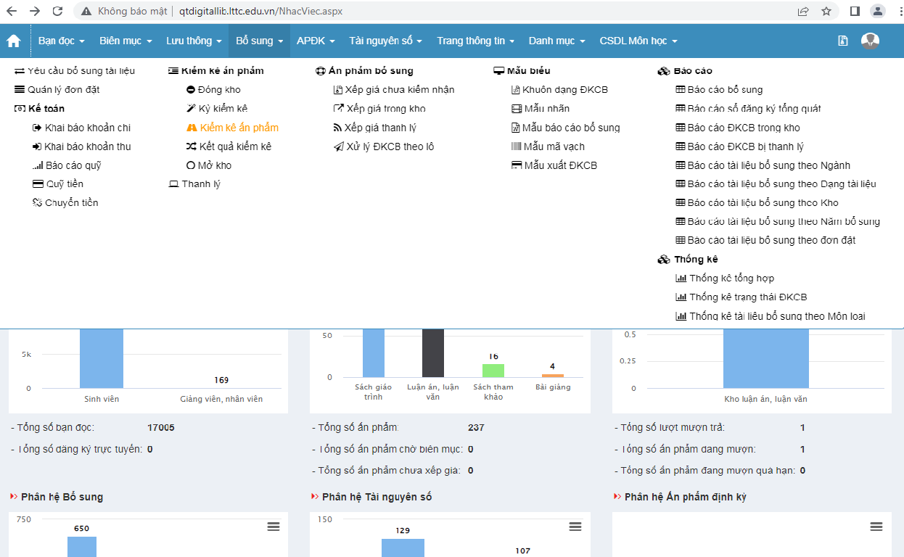
Hình 2.4.1.3: Phần mềm xuất dữ liệu
- So với quy trình làm việc cũ thì công đoạn so sánh, đối chiếu dữ liệu được thực hiện riêng lẻ cụ thể: việc đối chiếu dữ liệu giữa 02 file excel chỉ được thực hiện bởi 01 nhân viên. Còn nếu chia đôi dữ liệu để 02 nhân viên cùng thực hiện thì công đoạn này sẽ không thực hiện được. Chính vì thế, trong đợt kiểm kê vào tháng 8/2023 khi thực hiện theo quy trình làm việc mới, nhân viên thư viện cũng áp dụng tính năng Google sheet để thực hiện việc so sánh dữ liệu. Nhờ tính năng lưu trữ tự động và nhiều người có thể thao tác trên cùng một dữ liệu mà công đoạn so sánh dữ liệu được diễn ra nhanh chóng, từ đó rút ngắn thời gian của quy trình kiểm kê tài liệu.
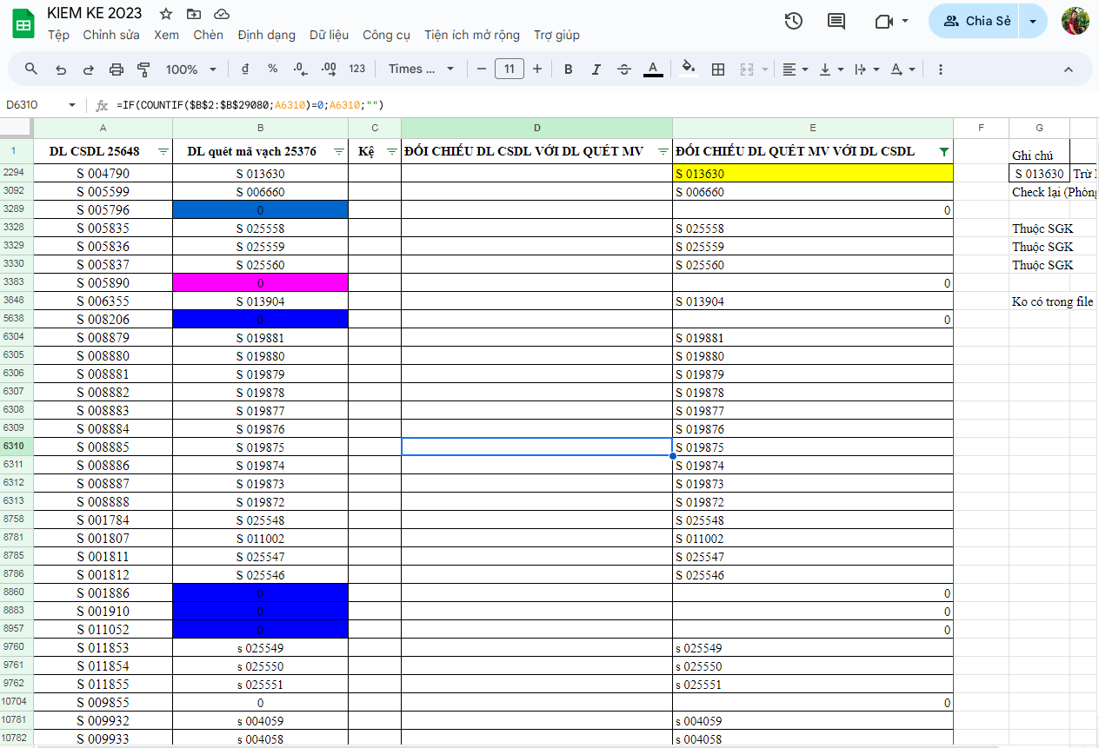
Hình 2.4.1.4: Bảng tính đối chiếu dữ liệu
Bước 5: Báo cáo kết quả kiểm kê
- Báo cáo kết quả kiểm kê cho lãnh đạo Thư viện bao gồm: tổng số lượng sách trong kho sau kiểm kê, danh sách tài liệu mất, danh mục sách thanh lý.
Bước 6: Lưu hồ sơ
- Lưu hồ sơ kiểm kê
2.4.2. Giải pháp hướng đến
Cách mạng công nghiệp 4.0 với thành tựu khoa học công nghệ, trí tuệ nhân tạo, kết nối vạn vật, dữ liệu lớn, điện toán đám mây đã, đang và sẽ tác động mạnh mẽ đến nhiều lĩnh vực trong đời sống. Riêng trong lĩnh vực thư viện, mạng lưới thiết bị kết nối Internet hay Internet kết nối vạn vật đã mang đến những ứng dụng vô cùng hữu ích trong quản lý, vận hành thư viện hiện đại, chẳng hạn như: Ứng dụng công nghệ RFID, Thư viện số thông minh, Hệ thống phát hiện tài nguyên học tập và nghiên cứu online, Ứng dụng phần mềm quản lý thư viện tích hợp, … Trong số đó, đặc biệt phải nói đến công nghệ RFID (Radio Frequency Identiication).
Công nghệ RFID bắt đầu được áp dụng rộng rãi vào quản lý thư viện từ khoảng những năm 2000 trong các mô hình thư viện hiện đại, thân thiện, luôn hướng tới việc tạo sự tiện nghi và chủ động cho người dùng. Ngay từ thời điểm mới được áp dụng, RFID đã chứng minh được tính tiện lợi và ưu thế vượt trội so với các công nghệ quản lý tài liệu trước đây. Công nghệ RFID hiện nay cũng đang được nghiên cứu ứng dụng cho rất nhiều khâu trong thư viện nhưng điểm nổi bật của việc ứng dụng công nghệ RFID trong hoạt động thư viện phải kể đến lưu thông, kiểm kê, kiểm soát tài liệu in.
Việc kiểm kê tài liệu muốn được diễn ra nhanh chóng, thường xuyên và chính xác cho phép thư viện nắm rõ tình hình kho sách của mình, từ đó có phương án bổ sung hoặc thanh lọc phù hợp. Với công nghệ RFID, thư viện có thể kiểm soát hoàn toàn tài liệu từ giai đoạn bổ sung đến nhập kho và phục vụ bạn đọc. Với các đầu đọc RFID được đặt tại các vị trí hợp lý sẽ cho phép “truy tìm dấu vết” của các tài liệu xếp sai vị trí, tự động mượn trả, gia tăng an ninh thư viện.

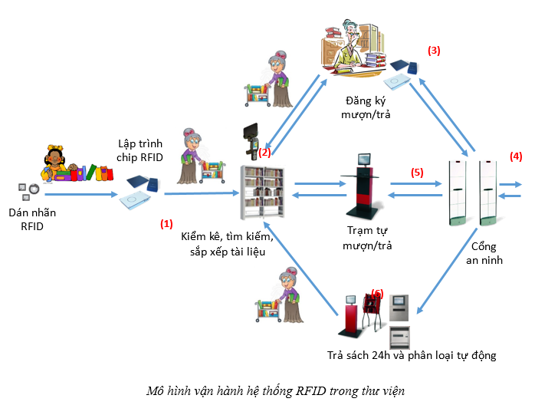
Hình 2.4.2.1: Mô hình vận hành hệ thống RFID trong thư viện
Tại bước 2 của mô hình: Thiết bị kiểm kê RFID cho phép việc quét và nhận thông tin từ các quyển sách một cách nhanh chóng mà không cần phải dịch chuyển sách ra khỏi giá. Với tính năng kiểm kê hàng loạt, nhân viên chỉ cần đi dọc theo hàng dãy giá mà không cần phải nhấc xuống hay đặt lên bất kỳ quyển sách nào, chỉ việc sử dụng ăng ten quét qua giá sách theo từng tầng, các thông tin về tài liệu trên giá đã được ghi lại để làm cơ sở kiểm kê. Tính năng ưu việt này giúp thư viện tiết kiệm được rất nhiều nhân công kiểm kê đồng thời kho sách không bị dừng phục vụ quá lâu trong mỗi đợt kiểm kê, đảm bảo đáp ứng nhu cầu mượn tài liệu thường xuyên của bạn đọc Ngoài ra, RFID còn có khả năng “truy tìm dấu vết” của các tài liệu xếp sai vị trí, giúp nhân viên thư viện nhanh chóng tìm được cuốn sách “đi lạc chỗ” trong kho sách.
Có thể nói, đây là công nghệ mà thư viện hiện đại nào cũng muốn hướng tới trong tương lai, đặt biệt là trong thời đại chuyển đổi số như hiện nay. Việc ứng dụng công nghệ vào từng khâu trong thư viện giúp tối ưu hóa quỹ thời gian của cả bạn đọc và nhân viên thư viện, đặc biệt còn đem lại sự thuận tiện, đảm bảo tính riêng tư và nâng cao tính chủ động của bạn đọc. Ứng dụng công nghệ RFID vào hoạt động của thư viện đặc biệt là trong công tác kiểm kê tài liệu thực sự đã và đang đem đến những lợi ích trước mắt và lâu dài cho quy trình quản lý và vận hành thư viện hiện đại.
3. Kết luận
Có thể khẳng định rằng, chuyển đổi số là điều kiện tiên quyết để thúc đẩy hiệu quả hoạt động của các thư viện nói riêng và lĩnh vực thư viện tại Việt Nam nói chung; từng bước bắt kịp với xu hướng phát triển của các thư viện trên thế giới. Thực hiện chương trình chuyển đổi số là vấn đề cấp bách và thiết thực đối với tất cả các trung tâm thông tin thư viện không phân biệt quy mô, loại hình… Song, để đạt kết quả cao trong chương trình chuyển đổi số, các thư viện cần thiết phải tiến hành nghiên cứu bài toán tổng quan và đồng bộ cho thư viện; từ đó lên kế hoạch, mục tiêu và chương trình hành động. Thực hiện chương trình chuyển đổi số có thể phân hoạch theo từng giai đoạn thời gian và ưu tiên trước những yếu tố cốt lõi. Việc ứng dụng chuyển đổi số vào thư viện là một sự đổi mới về tư duy, công nghệ cũng như quy trình hoạt động trong lĩnh vực thư viện. Trong đó, phải nhấn mạnh đến việc thay đổi phương thức hoạt động cũng như bộ mặt của thư viện. Nếu như trước đó, các bước thực hiện công tác kiểm kê tài liệu còn rườm rà thì với quy trình mới các nhận sự có thể chủ động thực hiện các công việc đã được phân công, từ đó tiết kiệm thời gian cho cả cán bộ thư viện cũng như người dùng không phải chờ đợi nhiều.

Tài liệu tham khảo
Cao Minh Kiểm (2020). Chuyển đổi số trong phát triển tài nguyên thông tin và công nghệ số. Tạp chí Thông tin và Tư liệu, số 1, tr. 17-31
Nguyễn Thị Phương Nhung (2020). Chuyển đổi số và tác động của chuyển đổi số trong giai đoạn hiện nay. Tạp chí Công thương, số 9 tr. 274-278.
Giải pháp đẩy mạnh ứng dụng công nghệ thông tin trong thư viện quận, huyện thành phố Hồ Chí Minh (2016, số 3) https://nlv.gov.vn/nghiep-vu-thu-vien/giai-phap-day-manh-ung-dung-cong-nghe-thong-tin-trong-thu-vien-quan-huyen-thanh-pho-ho-chi-minh.html
Tú Minh. (2021, 10/08). Chuyển đổi số để tạo đột phá cho ngành thư viện
https://dangcongsan.vn/khoa-hoc-va-cong-nghe-voi-su-nghiep-cong-nghiep-hoa-hien-dai-hoa-dat-nuoc/diem-nhan-khoa-hoc-va-cong-nghe/chuyen-doi-so-de-tao-dot-pha-cho-nganh-thu-vien-593422.html
Dương, Đình Hòa. Ứng dụng công nghệ rfid trong quản lý và tự động hóa thư viện
https://idtvietnam.vn/ung-dung-cong-nghe-rfid-trong-quan-ly-va-tu-dong-hoa-thu-vien
N.Linh (2023, 11/10). Đẩy mạnh chuyển đổi số ngành thư viện trong lĩnh vực giáo dục, đào tạo. https://bvhttdl.gov.vn/day-manh-chuyen-doi-so-nganh-thu-vien-trong-linh-vuc-giao-duc-dao-tao-20231110084416221.htm
Thư viện tỉnh Bà Rịa – Vũng Tàu. (2022, 10/11). Chuyển đổi số trong ngành thư viện – Xu thế tất yếu. https://thuvienbrvt.vn/News/NewDetail/chuyen-doi-so-trong-nganh-thu-vien-xu-the-tat-yeu

